Осенний марафон.
Игра-аукцион. 2 этапа игры
ОСЕНЬ -КРАСА
ОСЕНЬ-ВДОХНОВЕНИЕ
ОСЕНЬ- НЕПОГОДУШКА
ОСЕНЬ-ХОЗЯЮШКА

Первый этап. Осень КРАСА.
Номинация первого этапа.
Поэзия – ставка 3-8 ж
Пословицы и поговорки-
ставка 1-7 ж
Загадки- ставка 1-10 ж
Поэзия.
Поэзия – ставка 3-8 ж
Пословицы и поговорки-
ставка 1-7 ж
Загадки- ставка 1-10 ж

Пословицы и поговорки.
1ж.Цыплят по ………..
2ж.Осень - запасиха, ………...
3ж.Весна красна цветами, а осень…….
4ж.Как потопаешь,……..
5ж.Осень идёт, за собою……..
6ж.Осень – перемен……..
7ж.В осеннем ненастье семь погод на дворе………

Загадки.
1ж. Лес разделся,
Неба просинь,
Это время года - ...
2ж. Солнца нет, на небе тучи,
Ветер вредный и колючий,
Дует так, спасенья нет!
Что такое? Дай ответ!

3ж .Кто всю ночь по крыше бьёт
Да постукивает,
И бормочет, и поёт, убаюкивает?
4ж.Тучи нагоняет,
Воет, задувает.
По свету рыщет,
Поет да свищет
8ж.Вслед за августом приходит,
С листопадом хороводит
И богат он урожаем,
Мы его, конечно, знаем!
9ж. Солнце больше нас не греет,
Холодком поземка веет!
Дунул в лужу ветерок
И сковал ее ...
10ж. Дождь и слякоть, грязь и ветер,
Осень, ты за все в ответе!
Мерзнет, мерзнет человек,
Выпал первый белый ...

Второй этап. Осень- Вдохновение.
Номинации:
1.Разгадай изображение.
ставка 1ж-10ж
2. Зарифмуй стихотворение. ставка 2ж-10ж
3. Дорисуй произведение.
ставка 3ж-6ж

Зарифмуй стихотворение.

Все, ели, деревья, только, облетели, зеленеют.

Угадай, что изобразил автор?

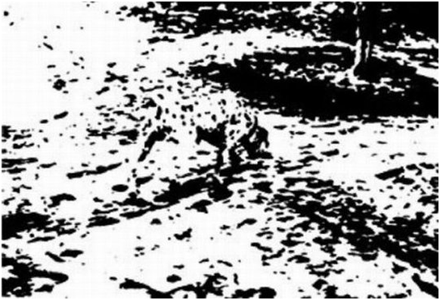

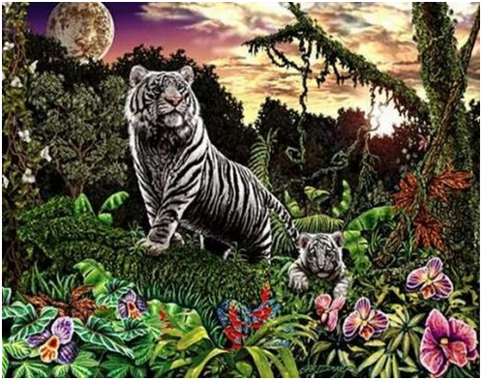
Сколько образов спрятолось в этой картинке?

